бюллетень

Центр юридической помощи «Юристы Московского района»
Мы команда профессионалов, специализирующаяся на защите прав граждан и юридических лиц в кризисных ситуациях в области долевого строительства и несостоятельности (банкротстве) застройщика, а также в области жилищного и земельного права.
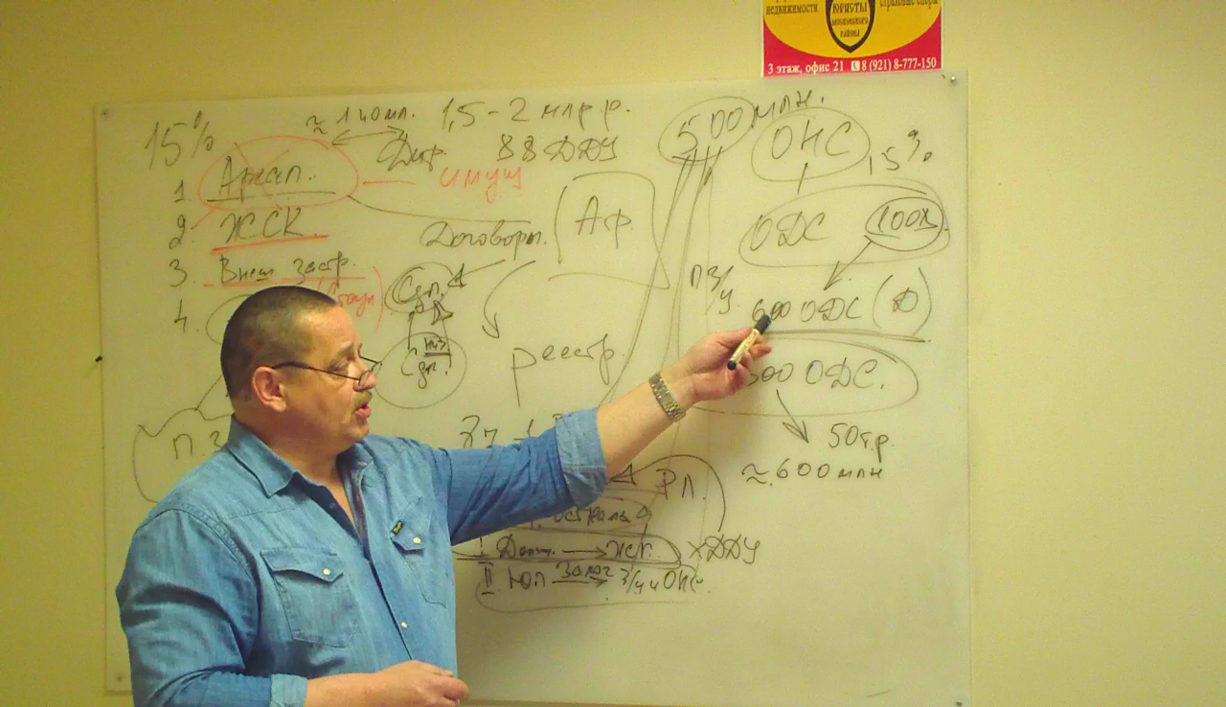

О НАС

Центр юридической помощи «Юристы Московского района» был основан в 2007 году, его возглавляет член Ассоциации “Балтийское объединение кадастровых инженеров”, кандидат технических наук, юрист с двадцатилетнем стажем, ведущий специалист в области долевого строительства и банкротства застройщиков, жилищного и земельного права, автор ряда научных работ и популярных статей, Алехов Дмитрий Борисович (квалификационный аттестат кадастрового инженера № 78-16-1051).
В нашем центре работают арбитражные и антикризисные управляющие, юристы. Мы представляем интересы дольщиков в государственных органах и силовых структурах, в арбитражных судах и судах общей юрисдикции.
МЫ ЗАЩИЩАЛИ ИНТЕРЕСЫ ДОЛЬЩИКОВ, ТАКИХ ПРОБЛЕМНЫХ ОБЪЕКТОВ КАК:

ЗАСТРОЙЩИК ООО «Л1»
- ЖК «Серебряные зеркала»
- ЖК «Граф Орлов»
- ЖК «Империал»
- ЖК «Лондон парк»
- ЖК «Дом на Варшавской

ЗАСТРОЙЩИК ЗАО «М-ИНДУСТРИЯ» ( ЗАО «СТРОИТЕЛЬНОЕ ОБЪЕДИНЕНИЕ «М-ИНДУСТРИЯ»)
- ЖК «Поэма у трёх озер»
- Ленинский 104

ЗАСТРОЙЩИК ООО «СТРОИТЕЛЬНАЯ КОМПАНИЯ «ИМПУЛЬС»
- Бухарестская 110 корпус 1 ЖК «Твин Пикс»

ЗАСТРОЙЩИК «ООО «СК«ДАЛЬПИТЕРСТРОЙ»
- Дома в Шушарах

ЖСК «АРХИТЕКТОРА ДАНИНИ, КОРПУС 1»

ЖСК – 1492 ПР. СЛАВЫ 55.

ЗАСТРОЙЩИК ООО «АДМИРАЛ»
- ЖК «Династия»

ЗАСТРОЙЩИК ООО «АРЕАЛ»
- ЖК «Вариант»

Успешно решить проблемы дольщиков можно только если подходить к ним комплексно.

Три причины
почему при банкротстве застройщика как можно больше дольщиков должна вести одна группа специалистов.
1. Мы должны выступать как полномочные представители дольщиков, заявлять от их имени требования государственным органам, коммерческим структурам, застройщику и другим лицам.
Судьи, чиновники и коммерсанты должны видеть перед собой не просто представителя запуганного дольщика, а народ, юридически грамотно направленный гнев которого для них смертельно опасен!
2. У нас появляется процессуальная свобода в выборе способов решения той или иной задачи. Это означает, что если иметь одного клиента, то необходимо выбрать один из нескольких вариантов решения (например, основания оспаривания кредитного договора). Имея же возможность одновременно подать тридцать исков по разным основания, мы гарантированно перекрываем все существующие способы решения текущей задачи.
3. У нас должна быть возможность применять в деле комплексный подход, то есть одновременное проведение целого ряда судебных и вне процессуальных мероприятий.
Естественно, что ни один дольщик не способен самостоятельно оплатить такой объем работы, которая нужна для всех!

ВидеоПримеры наших юридических консультаций и ВЫСТУПЛЕНИЙ:
- КАК БАНКИ БАНКРОТЯТ ЗАСТРОЙЩИКОВ И ГРАБЯТ ДОЛЬЩИКОВ ЖК «ДИНАСТИЯ»
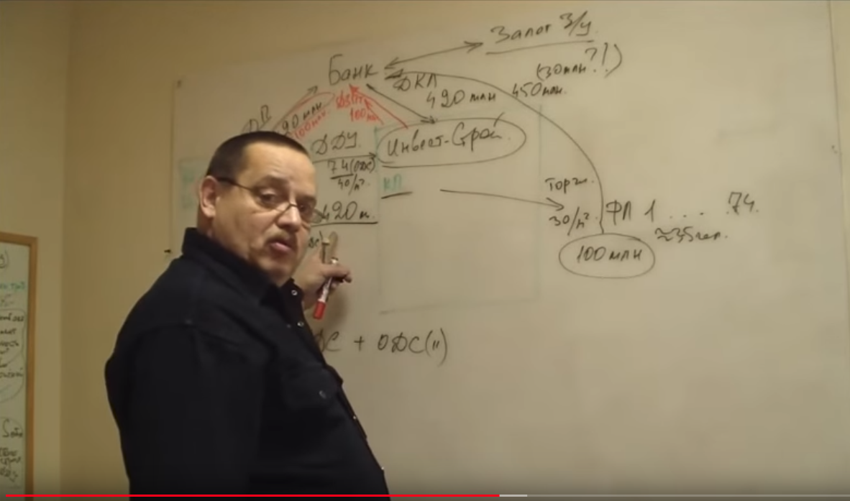 https://youtu.be/sVOqaD6MpKM

- КОНСУЛЬТАЦИЯ ДОЛЬЩИКОВ ЖИЛОГО КОМПЛЕКСА "ВАРИАНТ"
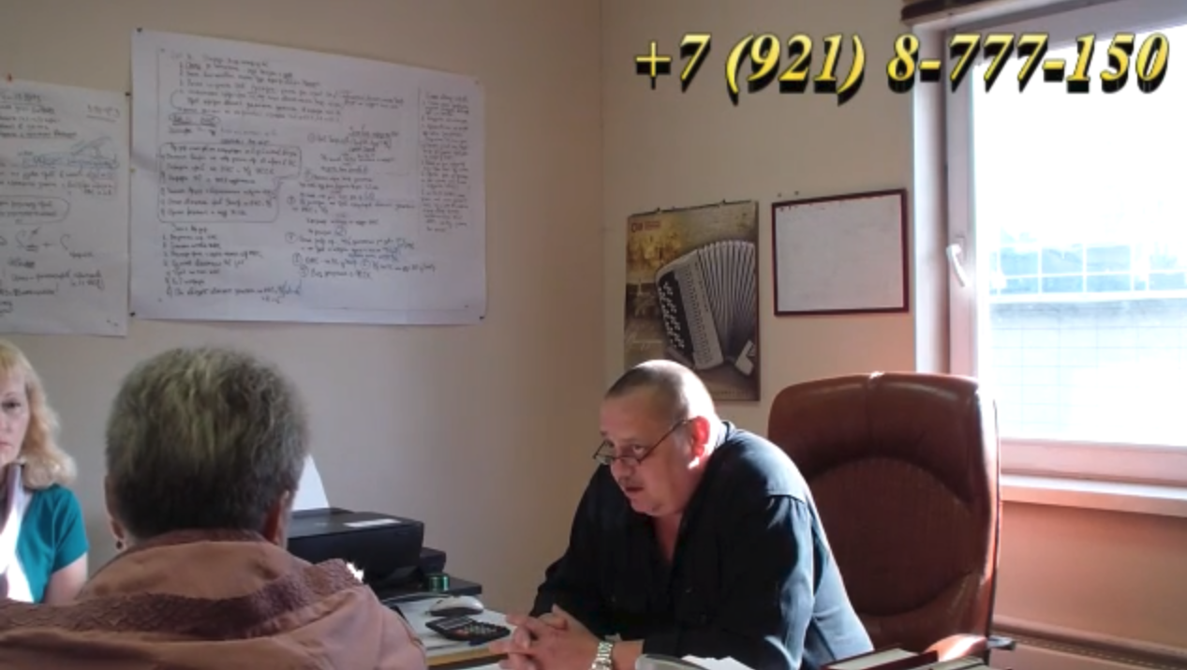 https://youtu.be/vJzCzRfeiMU

- ПРОБЛЕМЫ ЖК "ВАРИАНТ"
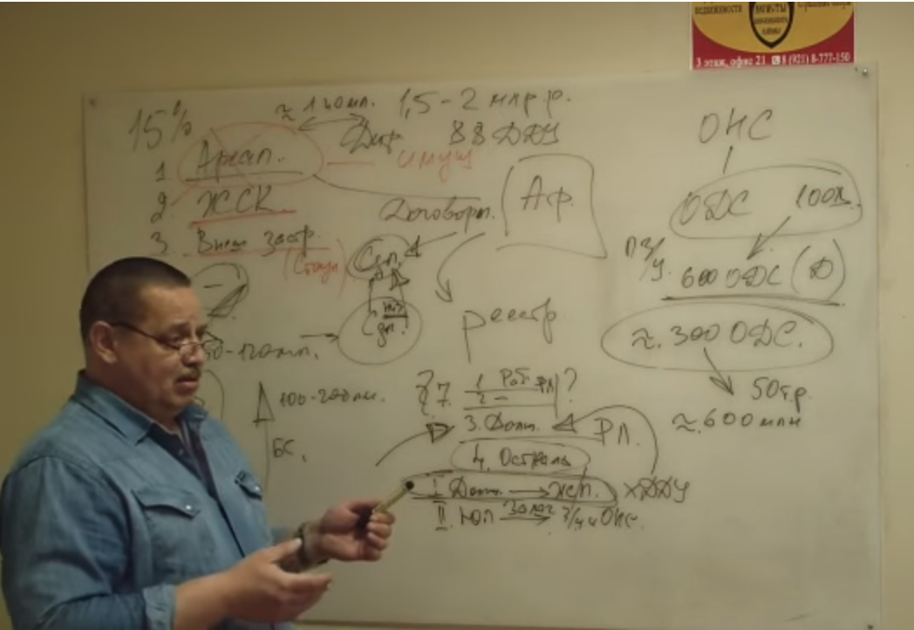 https://youtu.be/C8KUAe-kVv8

- ЗАСТРОЙЩИК НЕ СТРОИТ? ВЫХОД ЕСТЬ!
- 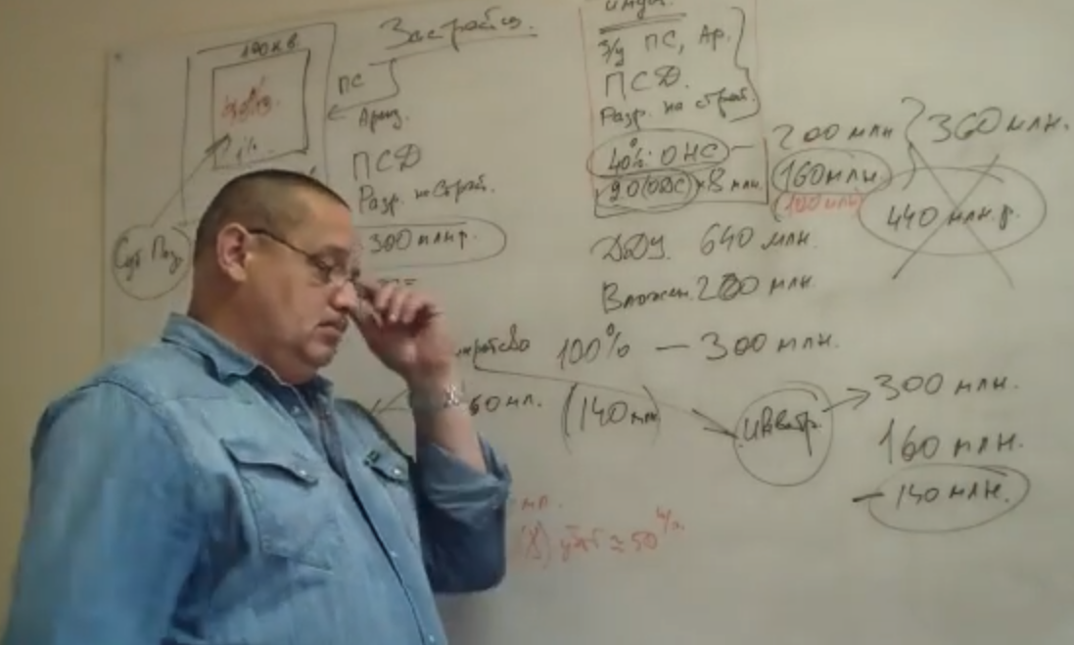https://www.youtube.com/watch?v=Mlmvoo7Ks0Y&t=1930s

Некоторые из наших статей по вопросам банкротства и долевого строительства
- НЕЗАКОННОЕ КРЕДИТОВАНИЕ СТРОИТЕЛЬСТВА КАК ПРИЧИНА БАНКРОТСТВА ЗАСТРОЙЩИКА (Д. Алехов)

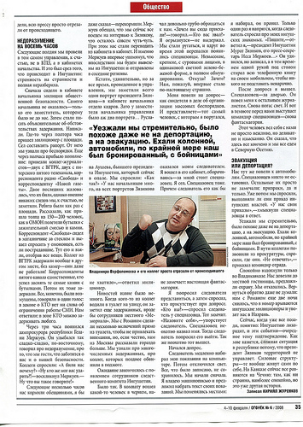
https://www.9111.ru/publications/t357026-nezakonnoe-kreditovanie-stroitelstva-kak-prichina-bankrotstva-zastroyshchika/

- БАНКРОТСТВО ЗАСТРОЙЩИКА ЭТО ПОЧТИ ВСЕГДА МОШЕННИЧЕСТВО. (Д. Алехов)

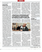
https://www.9111.ru/publications/t223737-bankrotstvo-zastroyshchika-eto-pochti-vsegda-moshennichestvo/

- КОНЕЦ ДОЛЕВОГО СТРОИТЕЛЬСТВА. (Д. Алехов)

https://vk.com/@-168735534-konec-dolevogo-stroitelstva

- НЕПРАВОМЕРНЫЕ ДОПЛАТЫ ЗА КВАРТИРЫ (Д. Алехов)
https://vk.com/@144593165-nepravomernye-doplaty-za-kvartiry

ПРИМЕР СУДЕБНОГО ЗАСЕДАНИЯ ПО ОБОСОБЛЕННОМУ СПОРУ В ДЕЛЕ О БАНКРОТСТВЕ ЗАСТРОЙЩИКА. АУДИОЗАПИСЬ.

Наши контакты
ЦЕНТР ЮРИДИЧЕСКОЙ ПОМОЩИ «ЮРИСТЫ МОСКОВСКОГО РАЙОНА»
196128 Санкт-Петербург, ул. Благодатная, д. 12
+7(921)8-777-150
sv300@yandex.ru
https://www.krizisu-dolevki.net/

Будем рады оказаться Вам полезными!

(БАНКРОТСТВО ООО «АРЕАЛ» ЖК «Вариант» Представитель дольщика Д. Алехов)
Эта фотография, автор: Неизвестный автор, лицензия: CC BY

https://yadi.sk/d/9qTiPQwofKzyOw

Пример годового отчета перед дольщиками
https://yadi.sk/i/9_FFHz6IkGPpFA
фотография, автор: Неизвестный автор, лицензия: CC BY

Любой дольщик любого проблемного объекта может получить у нас бесплатную консультацию.

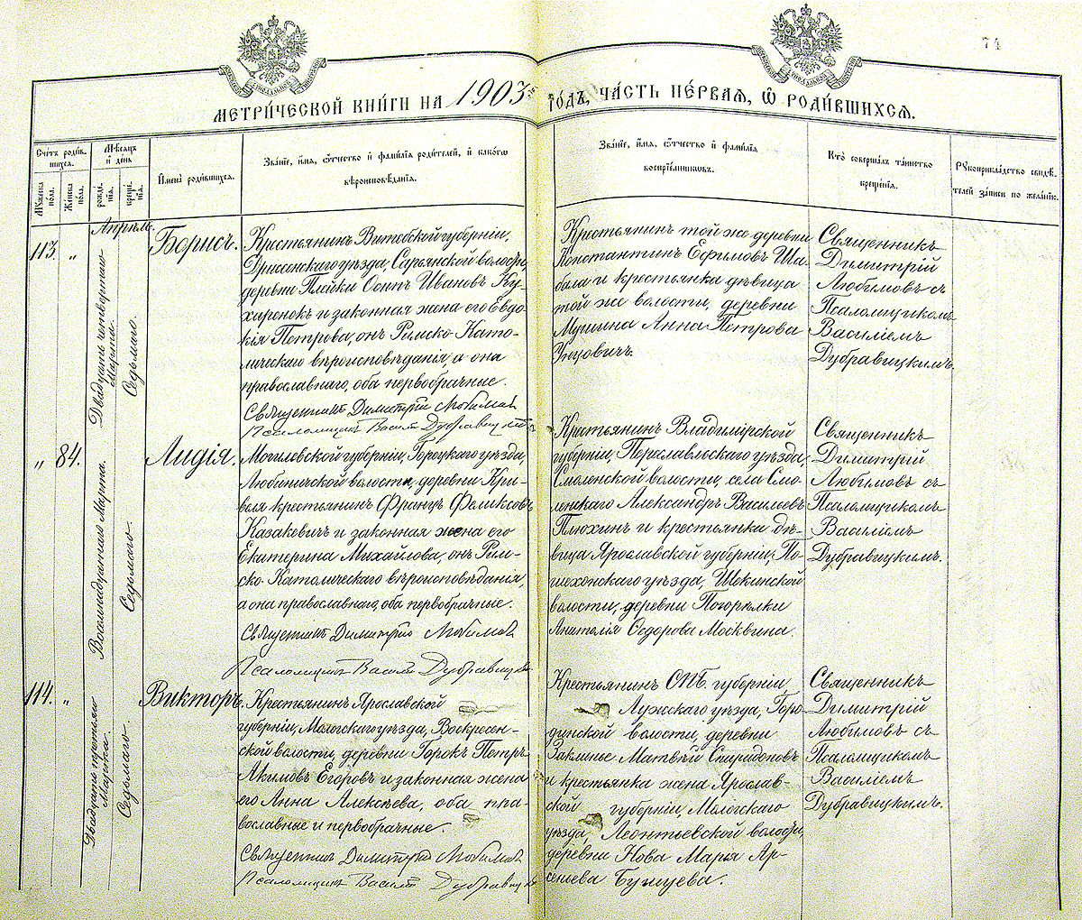
Пример письменной юридической консультации по банкротству застройщика
Эта фотография, автор: Неизвестный автор, лицензия: CC BY-SA
https://yadi.sk/i/M7CROzm0HflK-A

